新 书 推 荐

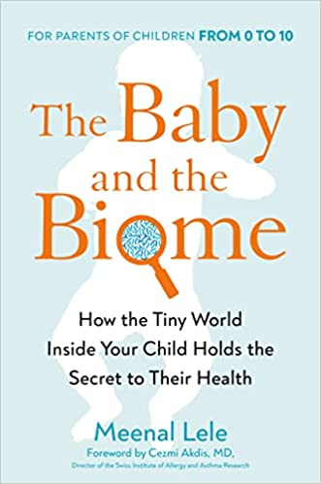
中文书名：《婴儿和生物群落：孩子体内的小小世界如何隐藏他们健康的秘密》
英文书名：THE BABY AND THE BIOME: How the Tiny World inside Your Child Holds the Secret to Their Health
作 者：Meenal Lele
出 版 社： Penguin/Avery
代理公司：ANA/Lauren
页 数：272页
出版时间：2022年9月
代理地区：中国大陆、台湾
审读资料：电子稿
类 型：家教育儿

内容简介：

《婴儿和生物群落》是一本革命性的育儿书，它借鉴了最前沿的研究，揭示了养育快乐和健康婴儿的关键在于精心保护和照顾他们的微生物组。

婴儿的免疫系统在出生后的头1000天内会迅速发展，其中头18个月最为重要。在《婴儿和生物群落》中，医学研究员和Lil Mixins（儿科医生推荐的第一大过敏预防产品）的创始人米娜尔·莱勒（Meenal Lele）点出了许多关于如何照顾婴儿的既定建议会无意中损害能够保护他们免受免疫疾病的健康微生物体。她提供了新的和经过验证的儿童养育方法，可以避免这种损害。

科学家、医生和研究人员最近才开始了解微生物组对我们的整体健康是多么重要。莱勒在寻求了解她儿子食物过敏的根本原因时，亲身发现了微生物组对孩子的健康发展是多么重要。凭借她的医学背景和广泛的研究，莱勒发现了简单而实用的步骤，所有的父母和怀孕的妈妈都可以采取这些步骤来帮助培养和支持他们宝宝的微生物组。《婴儿和生物群落》可以让父母有能力对抗孩子的免疫功能障碍，并从一开始就防止他们患上这些疾病。

最前沿的新研究：没有一本书能完全汇集齐全关于饮食、抗生素、环境毒素和婴儿护理方法如何改变孩子的微生物组，导致毁灭性的免疫功能障碍的信息。本书提供了简单的新的育儿方法，对父母来说将是一个启示。

过敏和免疫性疾病在儿童中不断增加：10%的儿童对花生、小麦、坚果、鸡蛋、乳制品和大豆过敏。每3个孩子中就有1个患有湿疹，自1990年代中期以来，因过敏性休克而到急诊室就诊的人数每5年增加一倍。

个人角度：本书介绍了米娜尔·莱勒研究自己孩子过敏原因的故事，以及她创建自己的公司以帮助儿子和其他像她儿子一样的孩子的动力。

作者简介：
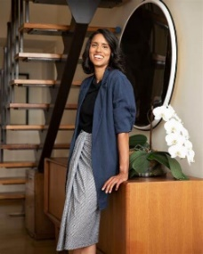
米娜尔·莱勒（Meenal Lele）是Lil Mixins的创始人和首席执行官，Lil Mixins是一种预防食物过敏的解决方案，是儿科医生推荐的第一种早期引入的产品。《福布斯》（Forbes）和《真正的女人》杂志（Real Woman magazine）曾刊登过她的公司和故事。她是食物过敏和关注母亲领域的播客的常客，包括Idea Mix、Blossoming Mom and Baby和Today We Tried。

媒体评价：

“米娜尔·莱勒的《婴儿和生物群落》为父母们解决了一个至关重要的问题：儿童的过敏和自身免疫反应，包括食物过敏、湿疹和哮喘。莱勒探索了这些破坏性疾病与我们的微生物组之间的关系——微生物组是我们身体，皮肤内，和皮肤上的微生物集合。莱勒利用前沿研究，解释了我们的免疫系统是如何从出生起就被我们的微生物群塑造的，以及我们作为父母如何通过正确的饮食、环境暴露、药物和卫生用品来促进孩子产生健康的微生物群。莱勒清楚地阐述了如何培育健康的生物群落并防止过度活跃的免疫反应，以及避免过敏和自身免疫性疾病。莱勒将科学和临床数据与她试图帮助自己高度过敏的儿子的个人故事交织在一起，提供实用的建议，同时让我们更加了解自己的身体和肠道。一本有趣的读物。”
----索非亚·阿克塞尔罗德（Sofia Axelrod）博士，《宝宝如何睡觉》（HOW BABIES SLEEP）一书的作者

感谢您的阅读！
请将反馈信息发至：版权负责人
Email：Rights@nurnberg.com.cn
安德鲁·纳伯格联合国际有限公司北京代表处
北京市海淀区中关村大街甲59号中国人民大学文化大厦1705室, 邮编：100872
电话：010-82504106, 传真：010-82504200
公司网址：http://www.nurnberg.com.cn
书目下载：http://www.nurnberg.com.cn/booklist_zh/list.aspx
书讯浏览：http://www.nurnberg.com.cn/book/book.aspx
视频推荐：http://www.nurnberg.com.cn/video/video.aspx
豆瓣小站：http://site.douban.com/110577/
新浪微博：安德鲁纳伯格公司的微博_微博 (weibo.com)
微信订阅号：ANABJ2002

